Informatīvā stenda ar apgaismojumu ražošana un uzstādīšana, līmplēves sagatavošana un paviljonu aplīmēšana.
- PRODUKTS: Informācijas stends ar apgaismojumu (1. pielikums - Informācijas stends).
IZMĒRI: 1260 x 700 mm
APRAKSTS:
Korpuss: Slēgtas, attīrītas tērauda profilcaurules, cinkotas, krāsotas pulverkrāsas tehnoloģijā jebkurā tonī pēc RAL kataloga standarta paletes (RAL 9023). Visas metinājuma šuves slīpētas plaknē.
Atveramā daļa: Slēgtas, attīrītas tērauda profilcaurules, cinkota, krāsotas pulverkrāsas tehnoloģijā jebkurā tonī pēc RAL kataloga standarta paletes (RAL 9023). Visas metinājuma šuves slīpētas plaknē. Lai nodrošinātu jebkāda veida mitruma piekļuvi, organiskais stikls (t – 4 mm) pa perimetru noblīvēts ar speciāli tam paredzētu silikona tipa gumijas profilu.
Aizmugure: metāla loksne, t-1,5 mm; cinkota, krāsota pulverkrāsas tehnoloģijā jebkurā tonī pēc RAL kataloga standarta paletes (RAL 9023).
APRĪKOJUMS:
Slēdzams ar tam speciāli paredzētu trijstūrveida atslēgu.
Apgaismojuma nodrošināšanas gadījumā, korpusa profilā iestrādāta LED lenta ar šādiem parametriem (IP 65; 3.6 W, 3000 K).
NOSTIRPINĀŠANA:
Pieskrūvējot pie nojumes konstrukcijas un skrūves nosedzot ar dekoratīviem plastmasas vāciņiem.
- PRODUKTS: smilšu strūklas līmplēve (2. pielikums - Mārupes josta).
IZMĒRI: 1 komplekts. Sastāv no 300 x 850mm – 2gab, 300 x 1260mm – 3gab.
APRAKSTS: lieta krāsaina plēve (70 mikroni), matēta, piemērota uzklāšanai uz līdzenām virsmām, lieliski piemērota ploterēšanai, izturība > 7 gadiem, paredzēta ārējai uzstādīšanai. Līmes tips- dzidrs akrils uz šķīdinātāja bāzes, biezums 25mikroni. Plēves stiepes izturība MD >45N/mm². Ugunsdrošības pakāpe B klase. Piemērota uzklāšanai āra apstākļiem no -40° līdz +105°.
NOSTIPRINĀŠANA – piemērota sausai un slapjai līmēšanai. Uzklāšanas temperatūra no +8° līdz +25°.

1. pielikums - Informācijas stends
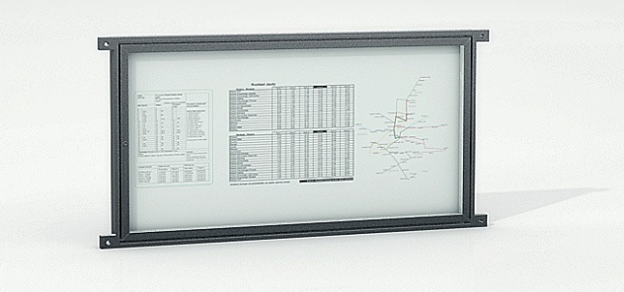

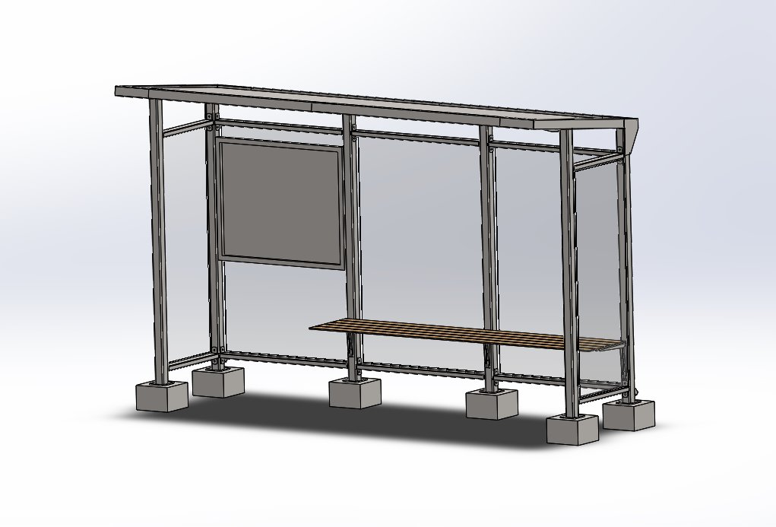

2. pielikums - Mārupes josta
